教秘网上审核学位论文答辩申请操作流程

一、审核答辩申请信息（学生网上申请答辩后）
操作菜单：毕业-论文答辩管理-答辩申请-答辩申请信息审核。
1．点击，查看学生提交的答辩申请，审核学生导师、论文题目等是否填写正确。
2. 点击，通过答辩申请信息审核；或全选学生，点击 。

二、公示答辩信息（审核答辩申请信息后）
操作菜单：毕业-论文答辩管理-综合管理-答辩信息公示设置。
点击，设定答辩公示为“公示”。说明：答辩申请必须审核后，才能公示。答辩设定为公示后，答辩时间和地点将在研究生部网站公布。

三、给予答辩结果（答辩结束后）
操作菜单：毕业-论文答辩管理-答辩结果信息管理。
点击，从下拉列表中选择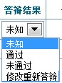，或者在页面下方点击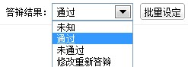，批量设定答辩结果。说明：请认真审核答辩结果信息，信息一经审核将不能修改。

*请各位教秘于12月13日前完成上述工作。

